Портал «Растим детей. Навигатор для современных родителей»
В помощь родителям запущен портал растимдетей.рф, созданный Фондом новых форм развития образования в рамках нацпроекта «Образование».
Федеральный информационно-просветительский портал «Растим детей. Навигатор для современных родителей» – это путеводитель по востребованным услугам для семей с детьми. На портале опубликовано около 250 материалов, касающихся не только образования, но и воспитания детей, их здоровья, безопасности, питания, игр и развлечений. Как найти баланс между родительским контролем и детской свободой? Почему детям важно играть и какие игры будут интересны в разном возрасте? Как справиться с детскими неприятными привычками, агрессивным поведением или враньем? И как поощрять хорошее поведение, быть опорой для своих детей и сохранить с ними контакт в подростковом возрасте?
На портале можно выяснить, как получить психолого-педагогическую, методическую и консультативную помощь в регионах России, с помощью карты-навигатора в разделе “Узнать больше”. Также карта-навигатор поможет записаться в детский сад и в школу, получить дополнительное или профессиональное образование.
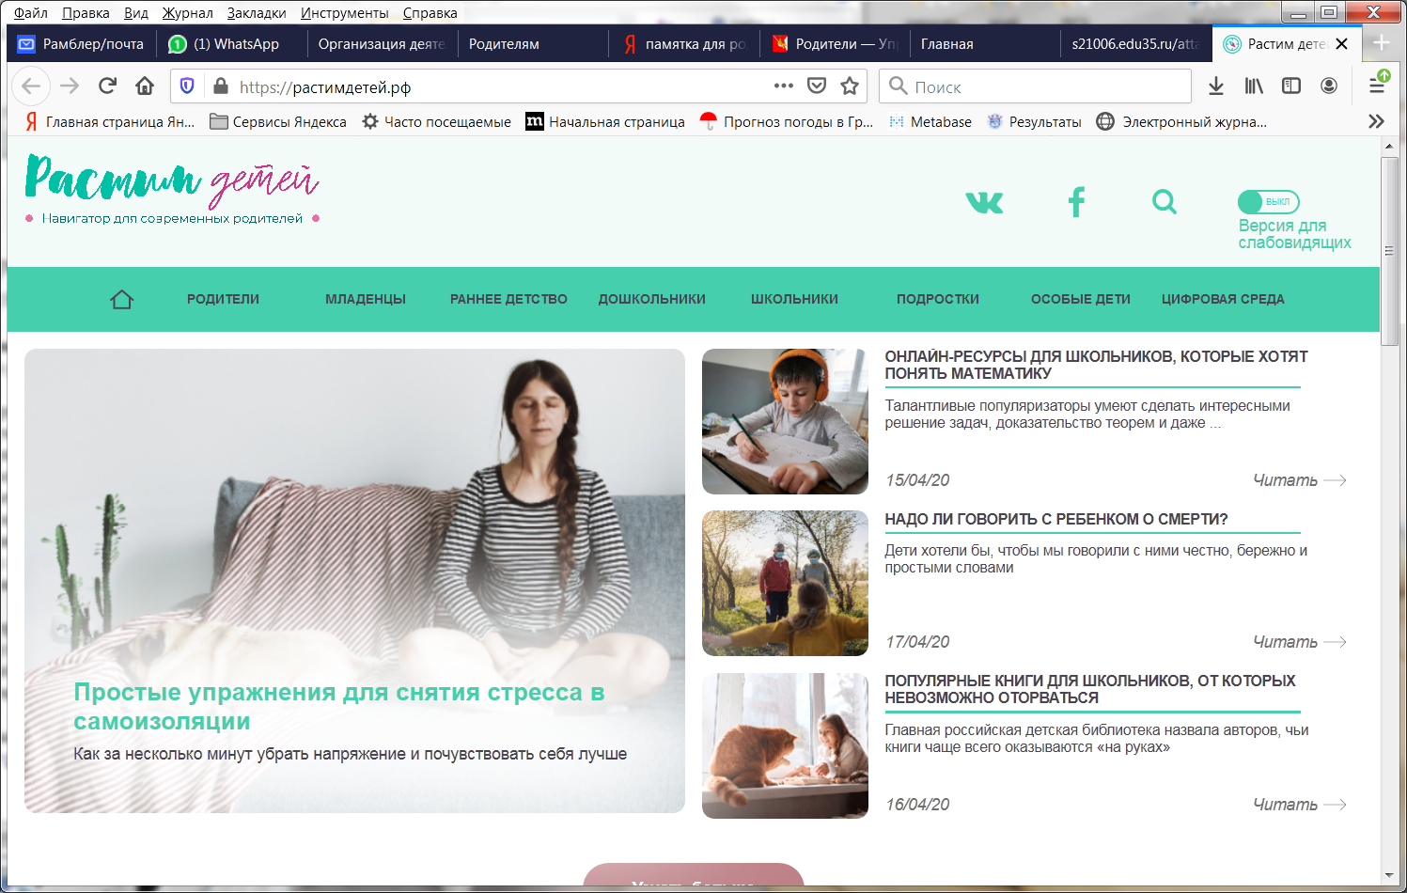
Чтобы быть в курсе новых публикаций, подписывайтесь на еженедельную рассылку на сайте растимдетей.рф.

